Erkės ir jų platinamos ligos

Atšilus orams, vis daugiau laiko praleidžiame gamtoje. Saulė ir grynas oras mūsų sveikatą veikia labai palankiai. Sveikatos specialistai primena, kad būdami gamtoje turime būti atidūs, nes šiltuoju metų laikotarpiu suaktyvėja erkės. Todėl grįžę iš lauko pramogų, būtinai turime apžiūrėti save, savo vaikus ir augintinius. Kaip pastebi Lietuvos mokslininkai, mūsų šalyje erkės aktyviausios būdavo pavasarį ir vasaros pradžioje, vėliau parazitų aktyvumas susilpnėdavo, o rugsėjį-spalį, kaip tik grybavimo sezono metu, vėl sustiprėdavo. Tačiau užpernai mokslininkai aptiko naują erkių rūšį, kurios aktyvumo pikas – liepa-rugpjūtis.
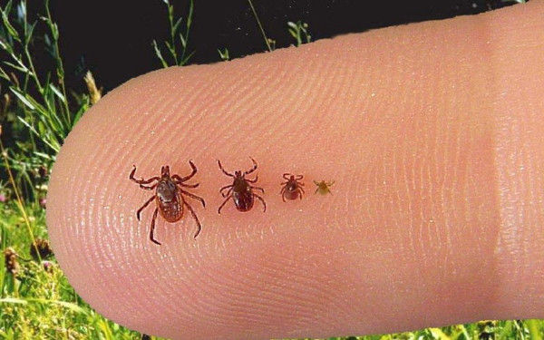
Erkės įkandimas neskausmingas, tačiau gali būti labai pavojingas. Erkinis encefalitas bei Laimo liga – tai dažniausios erkių platinamos ligos, tačiau jos nėra vienintelės. Erkės taip pat platina anaplazmozės, kurios simptomai primena erkinio encefalito pradinę stadiją, šunims pavojingos babeziozės, dėmėtosios šiltinės, Marselio karštligės, tuliaremijos bei kitų infekcijų sukėlėjus. Be to, biologai pastebi, kad daugiau erkių išgyvena keičiantis klimato sąlygoms, plinta nauja rūšis, kuri aktyviausia vasarą, tad šių parazitų reikia saugotis visus metus.
Plačiau apie Laimo ligą skaitykite: http://www.ulac.lt/ligos/L/laimo-liga
Plačiau apie Erkinį encefalitą skaitykite: http://www.ulac.lt/ligos/E/erkinis-encefalitas
Erkių paplitimo Lietuvoje žemėlapį žiūrėkite čia: https://nvsc.lrv.lt/lt/naujienos/sudarytas-lietuvos-vietoviu-zemelapis-kuriose-uzsikreciama-erkiu-platinamomis-ligomis

